1. **zadatak**

Zadan je sustav s negativnom jediničnom povratnom vezom prikazan na slici.

1. Izračunati pomoću Matlaba prijenosnu funkciju zatvorene petlje te prikazati rezultat s *printsys* naredbom
2. Pronaći odziv sustava na jediničnu pobudu

**Shema sustava:**

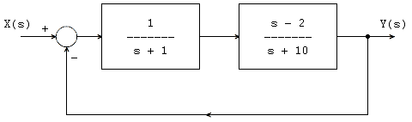

**.m-file:**

% ========================================================================

% racunanje prijenosne funkcije

% ========================================================================

% definiranje blokova

% -----------------------------------------------------

br_G1 = [1]; naz_G1 = [1 1];

br_G2 = [1 -2]; naz_G2 = [1 10];

% izracun direktne grane {[G1] serijski sa [G2]} ==> G

% -----------------------------------------------------

[br_G, naz_G] = series(br_G1, naz_G1, br_G2, naz_G2);

% izracun prijenosne funkcije

% -----------------------------------------------------

[br_W, naz_W] = cloop(br_G, naz_G);

% ispis prijenosne funkcije

% -----------------------------------------------------

printsys(br_W, naz_W)

% ispis odziva na step signal

% -----------------------------------------------------

step(br_W, naz_W)

title('Odziv sustava na jedinicnu pobudu')

xlabel('t')

ylabel('y(t)')

**Konzolni mod matlaba:**

>> zad1

num/den =

s - 2

--------------

s^2 + 12 s + 8

**Graf odziva sustava:**

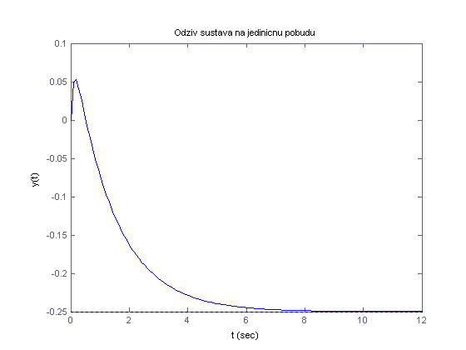

1. **zadatak**

Zadan je mehanički sustav s oprugom, prikazan na slici. Odrediti i nacrtati pomak mase M ako na nju djelujemo:

1. konstantnom silom od 5N
2. silom oblika f(t) = 3sin(t)

Zadano je: M = 10 kg; k = 1 N/m; b = 0.5 Ns/m

**.m-file:**

% ========================================================================

% racunanje prijenosne funkcije

% ========================================================================

% prijenosna funkcija

% -----------------------------

br = [1];

naz = [10 0.5 1];

% vremenski interval

% -----------------------------

t = 1:0.1:200;

% za silu F = 5N

% -----------------------------

input = 5 * ones(1, length(t));

Ya = lsim(br, naz, input, t);

% za silu F = 3sin(t)

% -----------------------------

input = 3 * sin(t);

Yb = lsim(br, naz, input, t);

% ispis rezultata

% -----------------------------

subplot(2, 1, 1)

plot(t, Ya)

title('narinuta sila f(t) = 5N')

xlabel('t(s)')

ylabel('x(m)')

subplot(2, 1, 2)

plot(t, Yb)

title('narinuta sila f(t) = 3sin(t)')

xlabel('t(s)')

ylabel('x(m)')

**Graf odziva sustava:**

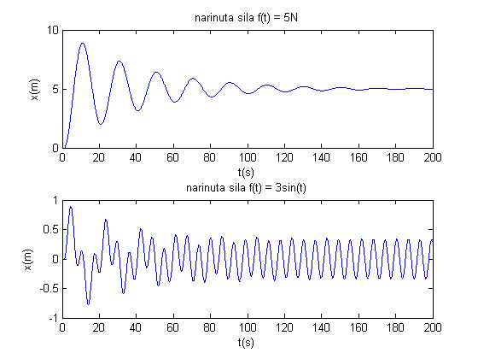

1. **zadatak**

Sustav je prikazan blok dijagramom na slici.

1. Pomoću Matlaba reducirati blok dijagram te izračunati prijenosnu funkciju sustava W(s) = Y(s) / X(s)
2. Nacrtati dijagram polova i nula prijenosne funkcije (naredba pzmap())
3. Izračunati polove i nule prijenosne funkcije koristeći naredbu roots() te usporediti rezultate s rješenjem pod b)

**Blok dijagram sustava:**

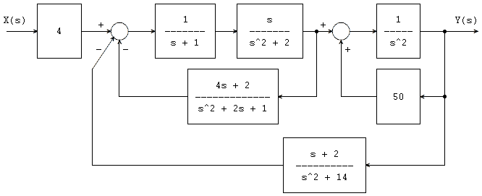

**.m-file:**

% ========================================================================

% racunanje prijenosne funkcije, njenih polova i nula

% ========================================================================

% definiranje blokova

% -----------------------------------------------------------

G0_br = [4]; G0_naz = [1];

G1_br = [1]; G1_naz = [1 1];

G2_br = [1 0]; G2_naz = [1 0 2];

G3_br = [1]; G3_naz = [1 0 0];

H0_br = [4 2]; H0_naz = [1 2 1];

H1_br = [50]; H1_naz = [1];

H2_br = [1 2]; H2_naz = [1 0 14];

% povratna veza [1/s] i [50] ==> [L0]

% -----------------------------------------------------------

[L0_br, L0_naz] = feedback (G3_br, G3_naz, H1_br, H1_naz, 1);

% serijska veza [1/(s + 1)] i [s/(s^2 + 2)] ==> [S0]

% -----------------------------------------------------------

[S0_br, S0_naz] = series (G1_br, G1_naz, G2_br, G2_naz);

% povratna veza [S0] i [(4s + 2)/(s^2 + 2s + 1)] ==> [L1]

% -----------------------------------------------------------

[L1_br, L1_naz] = feedback (S0_br, S0_naz, H0_br, H0_naz);

% serijska veza [L0] i [L1] ==> [S1]

% -----------------------------------------------------------

[S1_br, S1_naz] = series (L0_br, L0_naz, L1_br, L1_naz);

% povratna veza [S1] i [(s + 2)/(s^2 + 14)] ==> [L2]

% -----------------------------------------------------------

[L2_br, L2_naz] = feedback (S1_br, S1_naz, H2_br, H2_naz);

% prijenosna funkcija {serijska veza [4] i [L2]}

% -----------------------------------------------------------

[W_br, W_naz] = series (G0_br, G0_naz, L2_br, L2_naz);

% a) ispis prijenosne funkcije

% -----------------------------------------------------------

printsys(W_br, W_naz)

% b) ispis polno-nultnog dijagrama

% -----------------------------------------------------------

pzmap(W_br, W_naz)

% c) ispis polova i nula

% -----------------------------------------------------------

roots(W_br)

roots(W_naz)

**Konzolni mod matlaba:**

>> zad3

num/den =

4 s^5 + 8 s^4 + 60 s^3 + 112 s^2 + 56 s

-------------------------------------------------------------

s^9 + 3 s^8 - 31 s^7 - 97 s^6 - 872 s^5 - 2493 s^4 - 3784 s^3

- 7767 s^2 - 5598 s - 1400

ans =

0

0.0000 + 3.7417i

0.0000 - 3.7417i

-1.0000 + 0.0000i

-1.0000 - 0.0000i

ans =

7.0709

-7.0712

-0.0007 + 3.7419i

-0.0007 - 3.7419i

-2.3172

0.1230 + 1.8366i

0.1230 - 1.8366i

-0.4635 + 0.1996i

-0.4635 - 0.1996i

**Polno-nultni dijagram:**

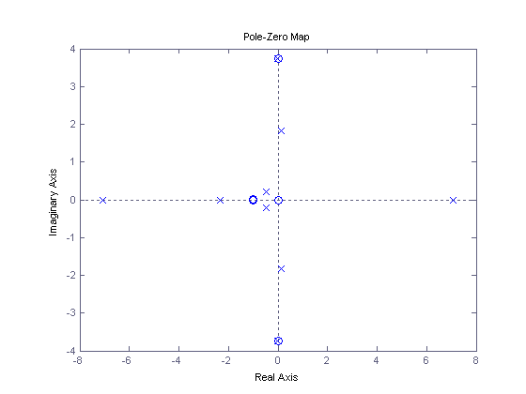

1. **zadatak**

Prijenosna funkcija direktne grane sustava s negativnom jediničnom povratnom vezom je:

$$G\left(s\right)= \frac{s+1}{s^{3}+4s^{2}+6s+10}$$

Koristeći Matlab odrediti prijenosnu funkciju zatvorene petlje i izračunati korijene karakteristične jednadžbe (nul točke nazivnika).

**.m-file:**

% ========================================================================

% racunanje polova prijenosne funkcije

% ========================================================================

% definicija bloka direktne grane

% -----------------------------------

G_br = [1 1]; G_naz=[1 4 6 10];

% izracun prijenosne funkcije

% -----------------------------------

[W_br, W_naz] = cloop(G_br, G_naz);

% ispis prijenosne funkcije i polova

% -----------------------------------

printsys(W_br,W_naz)

roots(W_naz)

**Konzolni mod matlaba:**

>> zad4

num/den =

s + 1

----------------------

s^3 + 4 s^2 + 7 s + 11

ans =

-2.8946

-0.5527 + 1.8694i

-0.5527 - 1.8694i

1. **zadatak**

Zadana je prijenosna funkcija sustava:

$$T\left(s\right)= \frac{1}{s^{3}+2s^{2}+s+1}$$

Pomoću Matlaba izračunati polove prijenosne funkcije, te nacrtati odzive kad na ulaz dovedemo:

1. step funkciju
2. Dirac-ov impuls
3. sinusnu pobudu: x(t) = 5 sin(3t)

**.m-file:**

% ========================================================================

% racunanje polova i odziva sustava pomocu prijenosne funkcije

% -------------------------------------------------------------

% a) x(t) = t * u(t)

% b) x(t) = dirac(t)

% c) x(t) = 5 * sin(3t)

% ========================================================================

% definicija prijenosne funkcije

% -------------------------------

W_br=[1]; W_naz=[1 2 1 1];

% ispis polova sustava

% -------------------------------

roots(W_naz)

% a) x(t) = t * u(t)

% -------------------------------

figure(1)

step(W_br, W_naz)

title('Odziv sustava na step pobudu x(t) = t * u(t)')

xlabel('t')

ylabel('y(t)')

% b) x(t) = dirac(t)

% -------------------------------

figure(2)

impulse(W_br, W_naz)

title('Odziv sustava na dirac-ovu pobudu x(t) = \delta(t)')

xlabel('t')

ylabel('y(t)')

% c) x(t) = 5 * sin(3t)

% -------------------------------

t = 1:0.01:20;

figure(3)

lsim(W_br, W_naz, sin(3*t), t)

title('Odziv sustava na pobudu x(t) = 5 * sin(3t)')

xlabel('t(s)')

ylabel('y(t)')

**Konzolni mod matlaba:**

>> zad5

ans =

-1.7549

-0.1226 + 0.7449i

-0.1226 - 0.7449i

**Odzivi sustava:**

1. **na step funkciju**

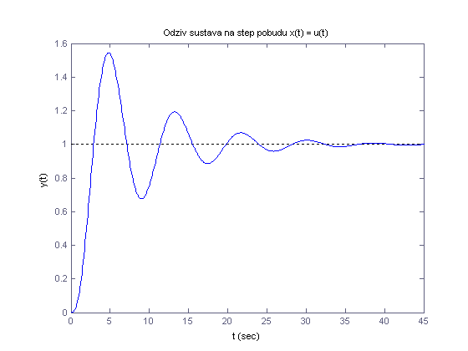

1. **na Dirac-ov impuls**

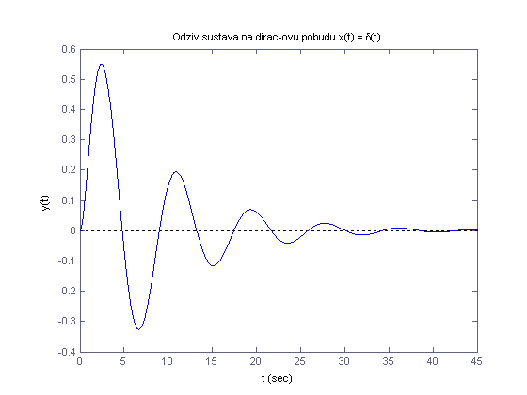

1. **na sinusnu pobudu: x(t) = 5 sin(3t)**

